花蓮縣花蓮市明廉國民小學109學年度性侵害教育課程宣導推動成果報告

主題：性侵害教育課課程
年級：一年級
成果照片：
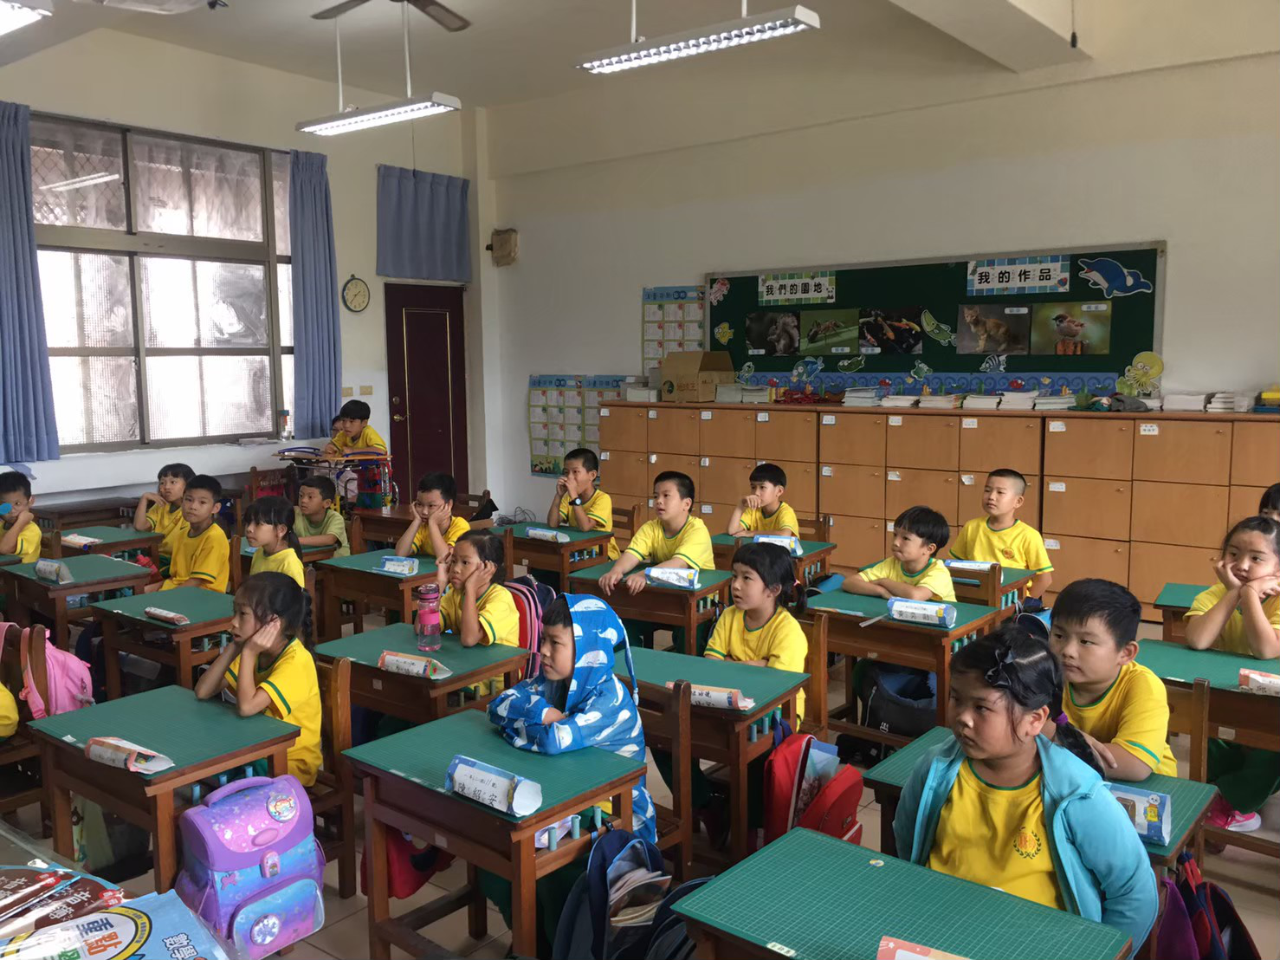 | 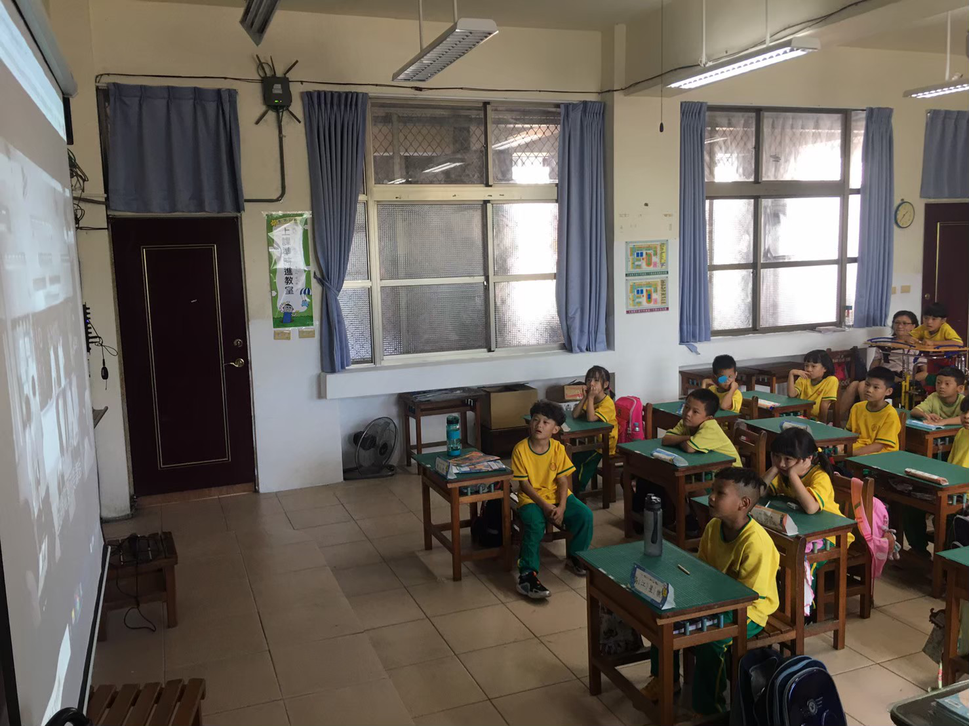
圖片說明：專心欣賞影片 | 圖片說明：觀賞性侵害防治影片
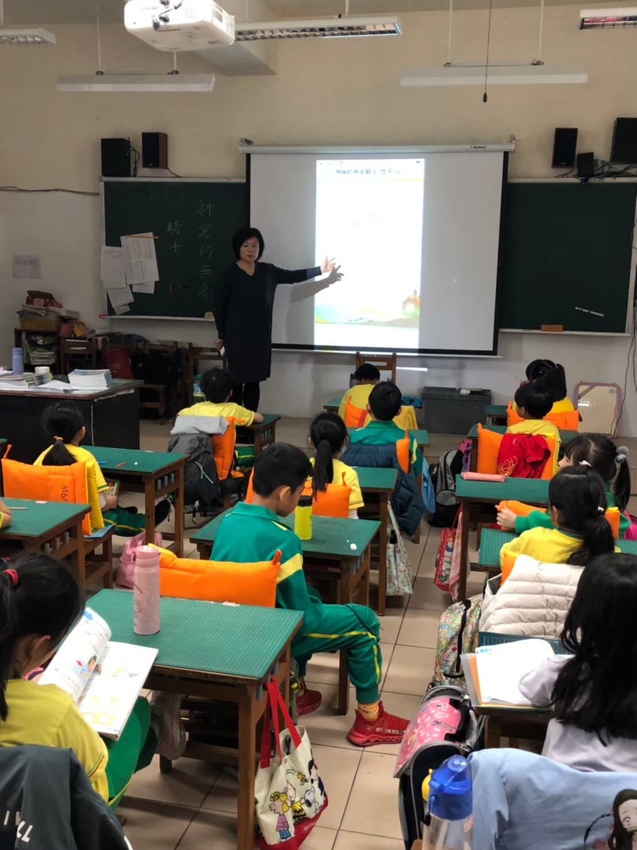 | 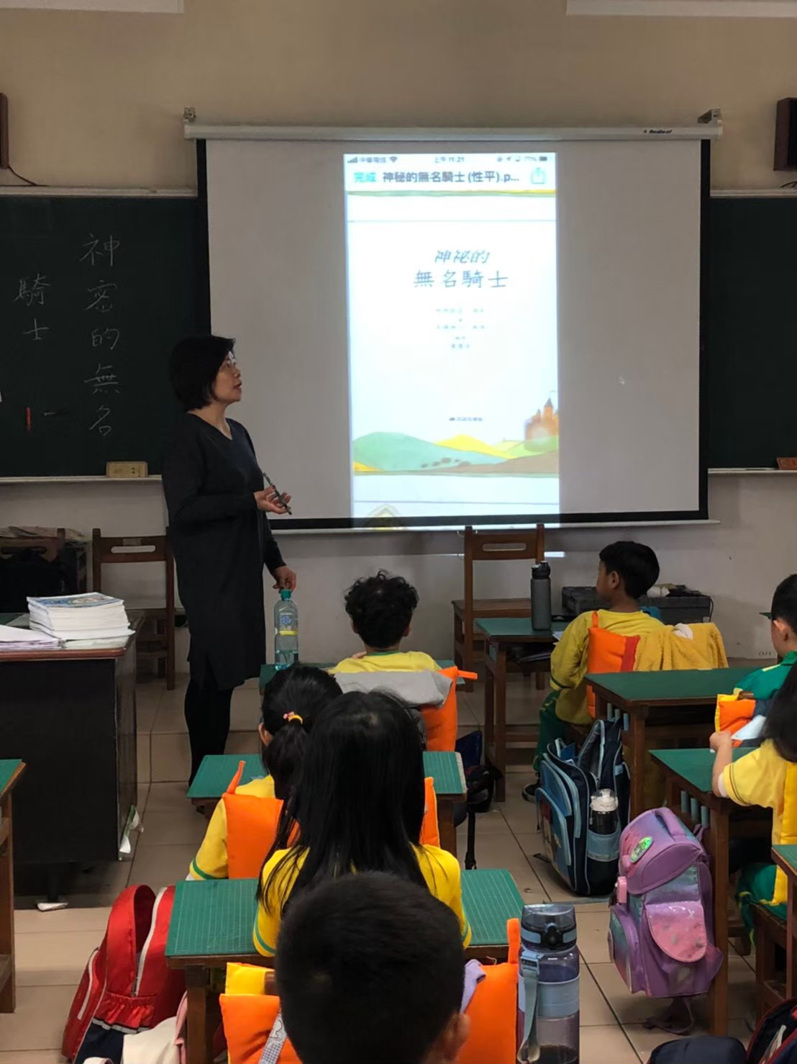
圖片說明：老師講述繪本故事 | 圖片說明：老師講述繪本故事
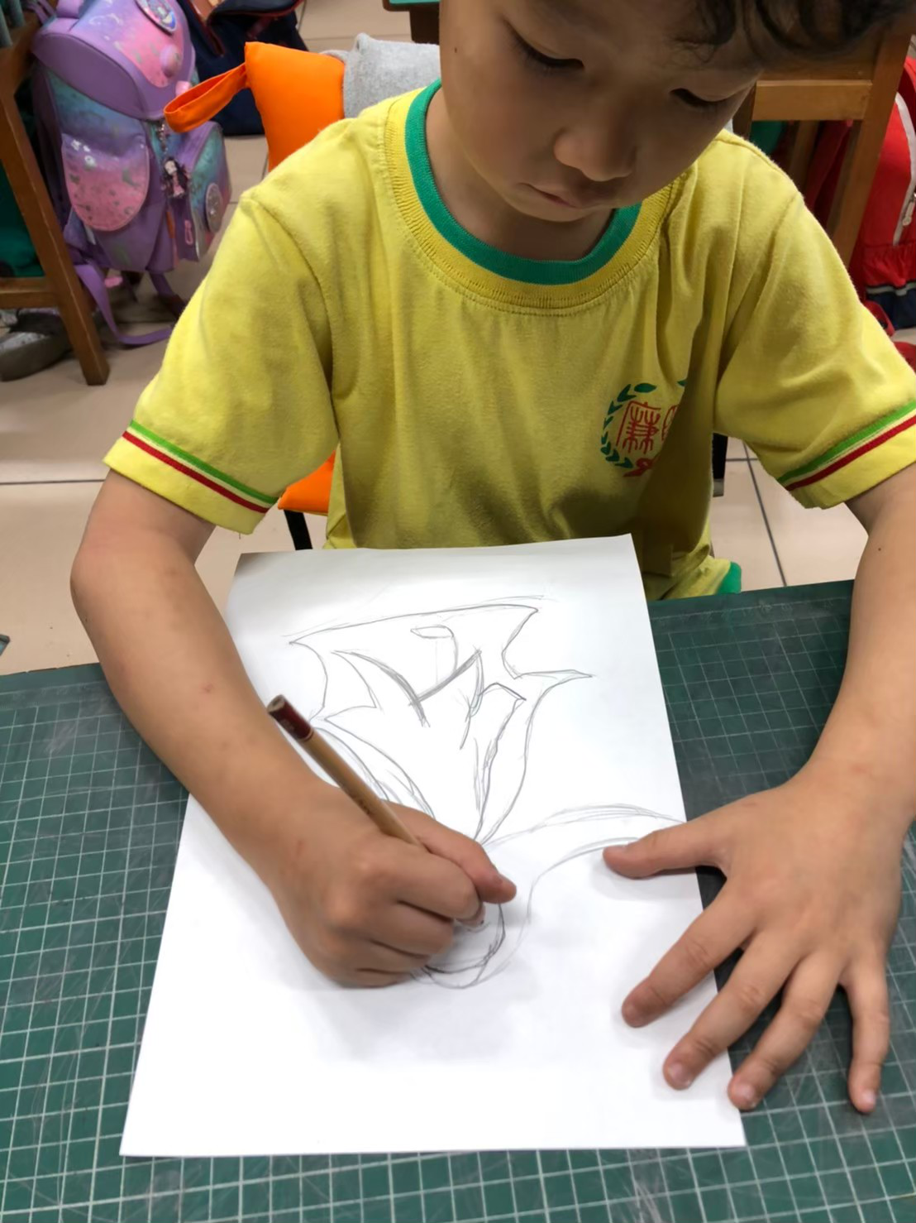 | 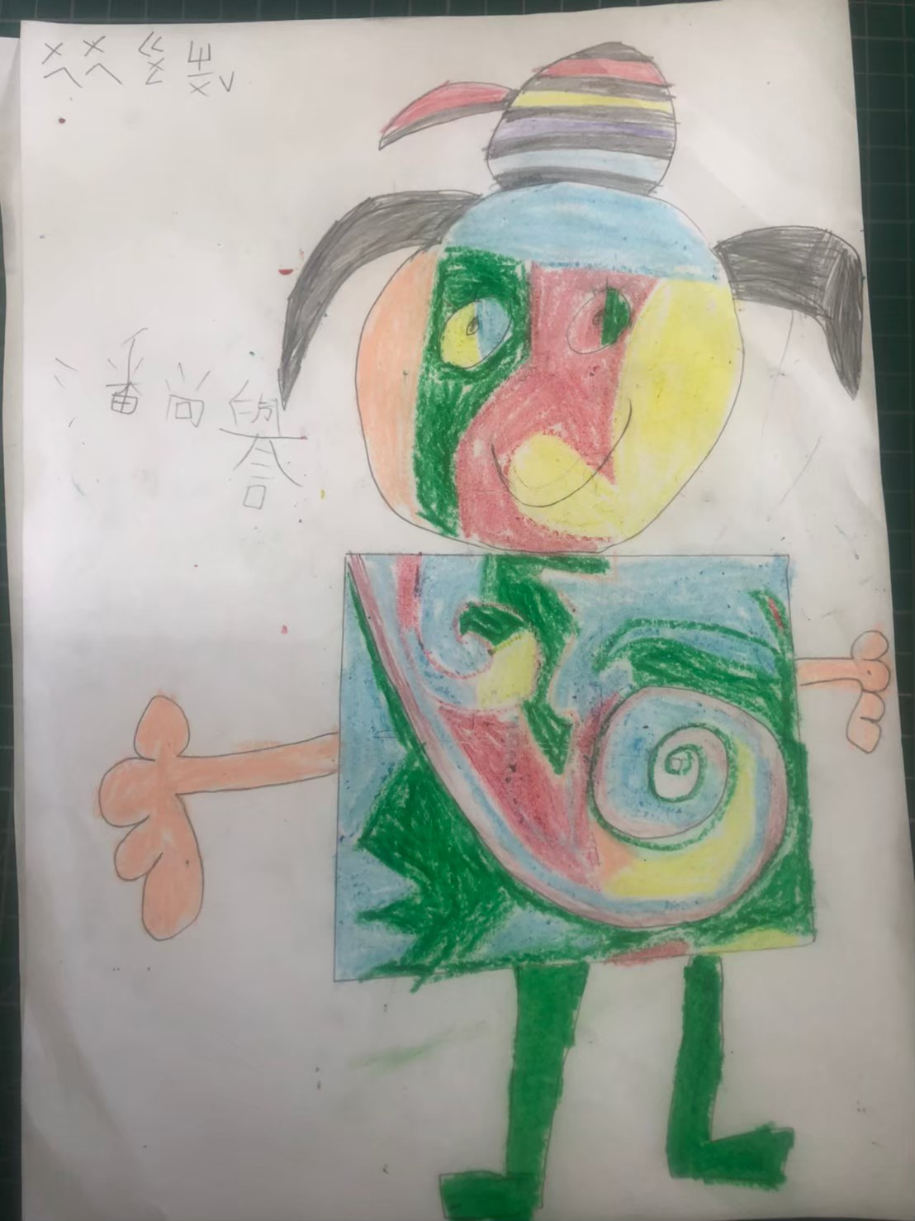
圖片說明：學生將老師說的故事畫出來 | 圖片說明：作品欣賞

